# **Plaka Tespit Sistemi**

### **Github Adresi**

https://github.com/wuhiarslan/PlakaTanimaSistemi

### **Grubu Oluşturan Öğretmenlerin Listesi**

Mehmet Ali AKYURT, Muhittin ARSLAN, Osman BARUTÇU, Zeki KÜÇÜKKARA, Alaattin TUNÇ, Bünyamin AĞĞÜRBÜZ

# **Plaka Tespit Sistemi Analiz Raporu**

# **Kısa Özet**

Kara taşıtları gerek ülkemizde gerekse de dünyada çokça kullanılan araçlardır. 2020 yılı 27 Kasım tarihi itibariyle Türkiye’de trafiğe kayıtlı kara aracı sayısı 23 milyon 965 bin 229’dur.Vergilendirme, sahiplik, ayırt edebilme, ceza, takip gibi nedenlerden dolayı her trafiğe çıkan araca harf ve rakamlardan oluşan benzersiz bir plaka numarası verilmektedir. Bu plaka numarası her aracın ön ve arka olmak üzere iki yerinde arabaya montajı yapılmıştır. Ülkemize giren araçların kayıtlarından tutunda, OGS, HGS vb. hatta otoparktaki araçların bekleme sürelerine kadar birçok yerde aracın takibi bu plaka numarası üzerinden yapılmaktadır. Sistemin otomatikleşmesi ise ancak akıllı yazılım otonom sistemleri ile mümkündür. Biz de buna yönelik Plaka Tespit Sistemi yazılımı gerçekleştirdik. Sistemimiz araçların plakalarını tespit ederek veri tabanına kaydetmeyi amaçlamaktadır.

#### **Problem Tanımı**

1. Araç plakaları yazılımla okunabilir mi?
2. Aracın geçtiği güzergâhlardan araç takip edilebilir mi?
3. Kameradan yazılım ile plaka tespit edilip veritabanına işlenebilir mi?
4. Görülen plakadan yola çıkarak aracın kime ait olduğu tespit edilebilir mi?
5. Plaka sorgulanarak araca ait resmi bilgilere erişilebilir mi?
6. Sisteme kayıtlı olmayan plakalar trafikte tespit edilebilir mi?
7. Sadece Plaka üzerinden giriş çıkışta geçen süre bilgisi tutulabilir mi?

#### **Analiz Süreci**

Yazılımın üretilmesinde Phyton 3.7, Anaconda, SQLite5 veritabanı kullanıldı. SQLite browser, VSCode, WT Designer tasarımlar için kullanıldı.

#### **İhtiyaç Analizi**

Sistemimiz resmi veya özel kurumlar tarafından kullanılabilir. Trafikteki tüm araçların vergi, sigorta, trafik cezası veya trafik kurallarına uyup uymadığı gibi durumların sürekli denetlenmesi gerekmektedir. Yine İstanbul, Ankara gibi büyük şehirlerde “İkiz Plaka” adı verilen kopya plaka kullanan yetkisiz taksi şoförleri plakanın gerçek sahibini mağdur etmekte hem de vatandaşlara yetkisiz şekilde hizmet vermektedir. Tüm bu durumlar göz önüne alındığında araç plakalarının hızlı ve gerçek zamanlı şekilde takip edilmesinin önemi anlaşılmaktadır. Yine otopark işletmeleri de araç giriş çıkışlarında otomatik plaka takibi ve geçen zamana göre ücretlendirme için sistemi kullanabilirler. Bu açıdan sistem daha geliştirilirse ekonomik bir değer de oluşturabilir.

#### **İçerik Analizi**

Projenin gerçekleştirilmesi için Telegram grubu kurulmuştur. Bilgi paylaşımı sürekli devam etmektedir. Projemiz kapak sayfasındaki github adresinden takip edilebilir. Proje şu an veri tabanı olarak SQLite5 kullanılmaktadır. Yine web api sistemi ile desteklenebilir. İleri seviyede zamanlama sistemi de eklenerek otoparklarda kullanılabilir. Aslında proje sürekli geliştirmeye açık bir sistemdir.

#### **Durum Ortam Analizi**

Yazılım yapabilmek için Phyton 3.8, Anaconda, sqlite5 veritabanı, Sqlite Browser, Vscode, QT Desinger kullanılmıştır.

Eklenen kütüphaneler ise swlite, opencv, numpy, pyzbar, requests, simplegui, datatime, sys, Json, Os kullanılmıştır.

#### **Kullanıcı Analizi**

Ülkemizdeki resmi ve özel kurumlardan araç plaka tespit ihtiyacı hisseden bütün kesimler bu projenin hedef kitlesidir.

**Plaka Tespit Sistemi Tasarım Raporu**

**Kısa Özet**

Öncelikle grubun iletişimi için Telegram grubu oluşturduk. Projemizin amacı belirlendi ve problem durumları bu gruptan konuşuldu. Öncelikle kaba bir plan yapıldıktan sonra ayrıntılı planlama yapıldı. Eksikler github üzerinde ve gruplarda tartışılarak önlemler alınmaya çalışıldı.

**Veri Tasarımı**

**plakaTanima.sqlite**

**(Veri Tanıma Adı)**

**Plakalar**

**(Tablo Adı)**

**plaka**

**tarih**

**araniyorMu**

**saat**

[Belgeden yaptığınız güzel bir alıntıyla okurlarınızın dikkatini çekin veya önemli bir noktayı vurgulamak için bu alanı kullanın. Bu metin kutusunu sayfada herhangi bir yere yerleştirmek için sürüklemeniz yeterlidir.]

**ttttt**

**Şekil 1: Veri Tabanı Diyagramı**

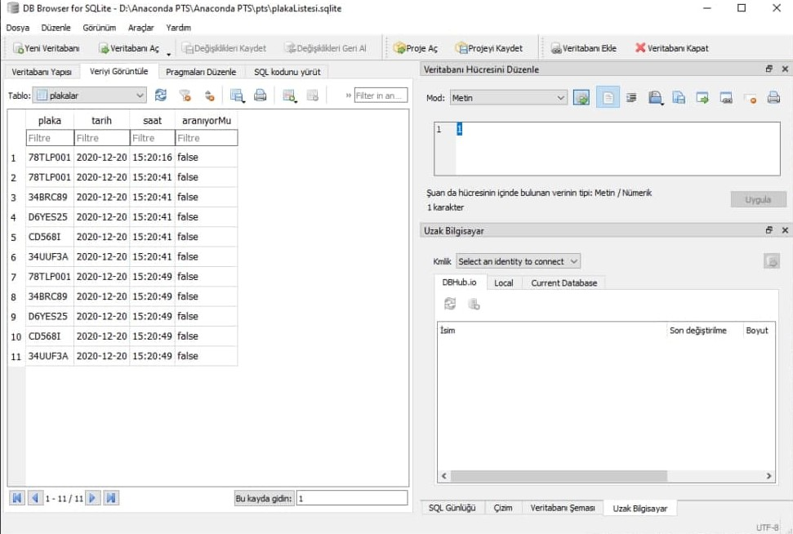

**Şekil 2: Plaka Kayıt Sistemi Veritabanı Arayüzü**

**Ara Yüz Tasarımı**

Kullanıcı ara yüzüne ait tasarımları pyqt5 ve QT Designer kullanılmıştır.

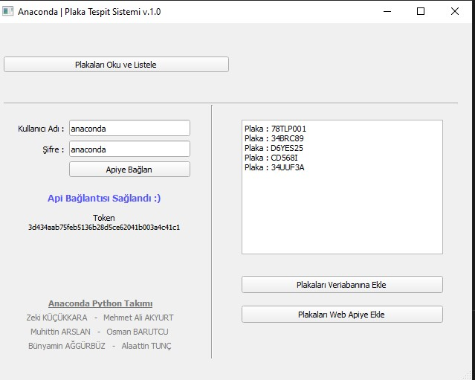 **Şekil 2: Plaka Kayıt Sistemi Ara Yüzü**

**Kod Tasarımı**

**class myApp(QtWidgets.QMainWindow):**

**def __init__(self):**

**def kayit(self):**

**def read(self):**

**def conApi (self):**

**def senApi(self):**

**def veri(self):**

**Şekil 3: Plaka Kayıt Sistemi Class Diyagramı**

**Zaman Çizelgesi**

|  |  |
| --- | --- |
| 22.11.2020 | Grup üyeleri ile iletişim kanallarının kurulması |
| 22.11.2020-26.11.2020 | Proje konusunun tartışılması |
| 26.11.2020 | Proje ile ilgili planlama yapılması |
| 26.11.2020 | İş bölümü yapılması |
| 26.11.2020-20.12.2020 | Proje tamamlanması test süreci |
| 26.11.2020-20.12.2020 | Github’a yüklenmesi |
| 20.12.2020 | Projenin tamamlanması, rapor teslimi ve sunum. |

# **Gantt Diagramı**

|  |  |  |  |  |  |  |  |  |  |  |  |  |  |  |  |  |  |  |  |  |  |  |  |  |  |  |  |  |
| --- | --- | --- | --- | --- | --- | --- | --- | --- | --- | --- | --- | --- | --- | --- | --- | --- | --- | --- | --- | --- | --- | --- | --- | --- | --- | --- | --- | --- |
| Projenin Bölümleri | Kişiler | Bölümler | Süre(Gün) | | | | | | | | | | | | | | | | | | | | | | | | | |
| **26.11.2020** | **27.11.2020** | **28.11.2020** | **29.11.2020** | **30.11.2020** | **31.11.2020** | **1.12.2020** | **02.12.2020** | **03.12.2020** | **04.12.2020** | **05.12.2020** | **06.12.2020** | **07.12.2020** | **08.12.2020** | **09.12.2020** | **10.12.2020** | **11.12.2020** | **12.12.2020** | **13.12.2020** | **14.12.2020** | **15.12.2020** | **16.12.2020** | **17.12.2020** | **18.12.2020** | **19.12.2020** | **20.12.2020** |
| Muhittin  Arslan,  Mehmet Ali Akyurt | Tasarım |  |  |  |  |  |  |  |  |  |  |  |  |  |  |  |  |  |  |  |  |  |  |  |  |  |  |
| Mehmet Ali Akyurt | Webservis Bağlantısı |  |  |  |  |  |  |  |  |  |  |  |  |  |  |  |  |  |  |  |  |  |  |  |  |  |  |
| Zeki Küçükkara,  Buğra AĞĞÜRBÜZ | Görüntü İşleme |  |  |  |  |  |  |  |  |  |  |  |  |  |  |  |  |  |  |  |  |  |  |  |  |  |  |
| Osman Barutcu | Veritabanı İşlemleri |  |  |  |  |  |  |  |  |  |  |  |  |  |  |  |  |  |  |  |  |  |  |  |  |  |  |
| Alaattin Tunç,  Muhittin  Arslan | Raporlama |  |  |  |  |  |  |  |  |  |  |  |  |  |  |  |  |  |  |  |  |  |  |  |  |  |  |

# **Plaka Tespit Sistemi Gerçekleştirme Raporu**

## **Karşılaşılan Sorunlar ve Uygulanan Çözümler**

Plaka Tespit Sistemi yazılımı için 20 adet resim test edilmiştir. Bu resimlerin bir kısmı test için ayrılmıştır. Geriye kalan resimlerin üzerinde plaka okuma işi Python dili ile başarılmıştır. Video üzerinde ise çalışmalar devam etmektedir.

## **Proje Bileşenleri ve Görevleri**

Ortam Phyton 3.8, Anaconda, SQLite5 veritabanı kullanıldı. SQLite Browser, VSCode, QT Designer tasarımlar için kullanılmıştır. Kütüphaneler swlite, OpenCV, numpy ,pyzbar, requests, simplegui ,datatime, sys kullanılmıştır.

**Plaka Tanıma Arayüzü;**

Plakayı tanımak için, öncelikle görüntü üzerinde çeşitli görüntü işleme yöntemleri kullanılarak plaka yeri tespit edilip, optik karakter tanıma (OCR) teknikleri ile karakterler ve rakamlar ayırt edilir. Türk plaka sisteminde 6 ile 8 dâhil uzunlukta harfler ve rakamlardan oluşan bir karakter dizisi elde etmek gerekir.

Plakada yer tespiti için görüntü RGB(Red, Green, Blue) uzayındadır. Yani her pikselde 3 farklı renk vardır. Bu uzaydan gri seviyeli görüntüye dönüştürme yapılarak renk tek seviyeye indirilir. Bu seviyede kırmızının %30’u yeşilin %59’u ve mavinin %11 i alınıp 0 ile 255 arası tek gri renk elde edilir.

Plaka tespit sistemleri üzerinde yapılan çalışmaların genelinde hazır görüntü filtreleme yöntemleri ile plaka yeri tespiti yapılır. Kullanılan filtreler OpenCV kütüphanesinde hazır olarak bulunmaktadır. Eğer kameradan görüntü alınıyorsa hızlı olarak plaka yerinin tespiti yapılmalıdır. Daha sonra da karakter tanıma işlemi yapılmalıdır.

Bu sistemlerde aracın logosu, marka yazısı, ülkeyi simgeleyen karakterler plaka tanımada hataya sebep olabilir. Yine karanlıkta, bozuk şartlarda plaka tespiti zor olacaktır.

* Resim/ Video Alanı
* Plaka Bilgisi

|  |  |
| --- | --- |
| **TÜRKİYE PLAKA ŞABLONU: H:HARF S:SAYI** | |
| **KARAKTER SAYISI** | **GÖSTERİM BİÇİMİ** |
| **7 Karakter Kulanım** | SSHSSSS  SSHHHSS  SSSHHSS |
| **8 Karakter Kulanım** | SSHSSSSS  SSHHSSSS  SSHHHSSS |

* Plakaları Veritabanına Ekle
* Plaka Oku ve Listele
* Kullanıcı Adı ve Şifre
* Plakaları Web Apiye Ekle

Bölümlerin oluşmaktadır. Kullanıcıların kullanmakta zorluk çekmeyeceği bir program geliştirdik.

## **Github Yükleme Süreci**

Yazılım kaynak kodunun Github profiline yükleme işlemini kapak sayfasındaki adresimiz üzerinden gerçekleştirdik.

# **Plaka Tespit Sistemi Test Raporu**

## **Karşılaşılan Sorunlar ve Uygulanan Çözümler**

İlk başlarda resimlerden harf ve rakamların tespiti kolay gibi gözükse de OpenCV kütüphanesinin kullanılması çok sorun çıkardı. Bazı arkadaşların bilgisayarında plaka tanıma yapıp veritabanına kayıtta problem yokken videodan plaka tespiti sorun olabildi. Bazılarında ise tam tersi durum oldu. Neyse ki ikisinde de problem olmadan çalışma yapan arkadaşlarımız tüm yazılımı test edebildi.

## **Test Sürecinde Kullanılan Modüller (Varsa)**

Proje test sürecinde her arkadaş kendi kısmını ihtiyaç olan modülleri kullanarak yazmış ve test çalışması gerçekleştirilmiştir.

## **Değerlendirme Kriterleri**

|  |  |  |  |  |  |
| --- | --- | --- | --- | --- | --- |
| **KRİTERLER** | Ekip Üyeleri | Eğitmen 1 | Eğitmen 2 | Eğitmen 3 | Ortalama |
| 1. Analiz Raporunun Tamamlanması | Mehmet Ali Akyurt |  |  |  |  |
| 1. Tasarım Raporunun Tamamlanması | Muhittin Arslan  Alaattin Tunç |  |  |  |  |
| 1. Gerçekleştirim Raporunun Tamamlanması | Muhittin Arslan, Alaattin Tunç |  |  |  |  |
| 1. Gantt Diagramı | Muhittin Arslan |  |  |  |  |
| 1. Arayüz Tasarımı | Muhittin Arslan  Mehmet Ali Akyurt |  |  |  |  |
| 1. Veri Tasarımı-Sınıf Tasarımı | Osman Barutcu |  |  |  |  |
| 1. Kullanıcı Yardım Dokümanı | Buğra Ağğürbüz |  |  |  |  |
| 1. Programın Çalıştırılması | Zeki Küçükkara, |  |  |  |  |
| 1. Yazılım Test Çalışması | Tüm Üyeler |  |  |  |  |